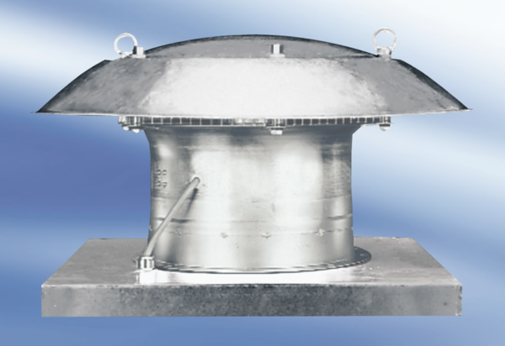Tourelle d'extraction hélicoïde DZD35-4AUnité de conditionnement : 1 pièceGamme:
Numéro de référence : 0087.0418Fabricant : MAICO

